**МІНІСТЕРСТВО ОСВІТИ І НАУКИ УКРАЇНИ**

**Національний університет «Полтавська політехніка імені Юрія Кондратюка»**

Кафедра інформаційних технологій та систем

**Лабораторна робота №1**

з дисципліни «Комп’ютерна інженерія»

на тему:

**«Ознайомлення із середовищем Python. Введення та виведення**

**інформації.»**

Виконав:  
студент групи 101-ПТк  
Луговий Павло Романович

Перевірив:  
Асистент кафедри  
Бублій Владислав Едуардович

Полтава – 2025

Завдання 1

Напишіть програму, яка виводить на друк текст «Hello, world» (функція print).

Завдання 2

Напишіть програму, яка виводить три cлова: "I", "love" та "Python" на одному рядку, розділені комами. Використовуйте параметр sep функції print()

Завдання 3

Напишіть програму, яка за допомогою функцій print(), input() взаємодіє з користувачем, запитує його ім’я (name), прізвище (surname), вік (age), адресу (address), телефон (phone_number), email (email) та виводить його на друк у наступному форматі:

Напишіть програму, яка зчитує за допомогою методу split () значення чотирьох змінних, записаних в одному рядку (a, b, c, d) і розділених значком «;», та вивести їх по одному.

Завдання 4

Напишіть програму, яка виконує найпростіші арифметичні операції – додавання, віднімання, множення, порівняння з двома змінними a i b. Результат кожної арифметичної операції вивести на екран окремим рядком.

Завдання 5

Напишіть програму, яка б запитувала б у користувача дату народження в форматі dd.mm.yyyy та виводила б результат у форматі:

«Ви народилися: dd числа mm місяця yyyy року!»

Завдання 6

Запитайте у користувача чотири числа. Окремо складіть перші два і окремо другі два. Розділіть першу суму на другу. Виведіть результат на екран так, щоб відповідь містив дві цифри після коми.

Завдання 7

Напишіть програму, яка запитує у користувача числовий рядок і перетворює його спочатку в тип int, а потім в тип float. Виведіть отримані значення.

Завдання 8

Напишіть програму, яка запитує у користувача число і перетворює його в рядок. Потім виведіть тип цього рядка, використовуючи функцію type().

Завдання 9

Вивести останню цифру натурального числа. (Наприклад для 179 відповідь

Завдання 10*

В змінній n зберігається натуральне п'ятизначне число. Створіть програму, яка обчислює і виводить на екран суму цифр числа n.

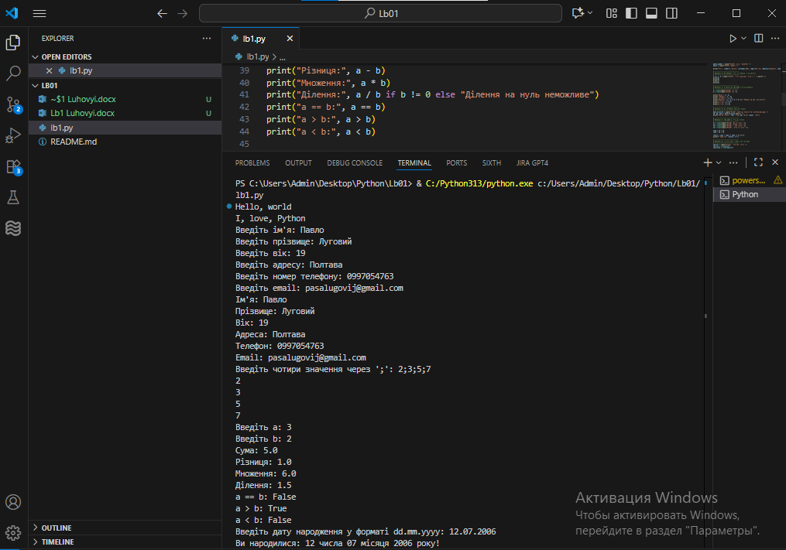

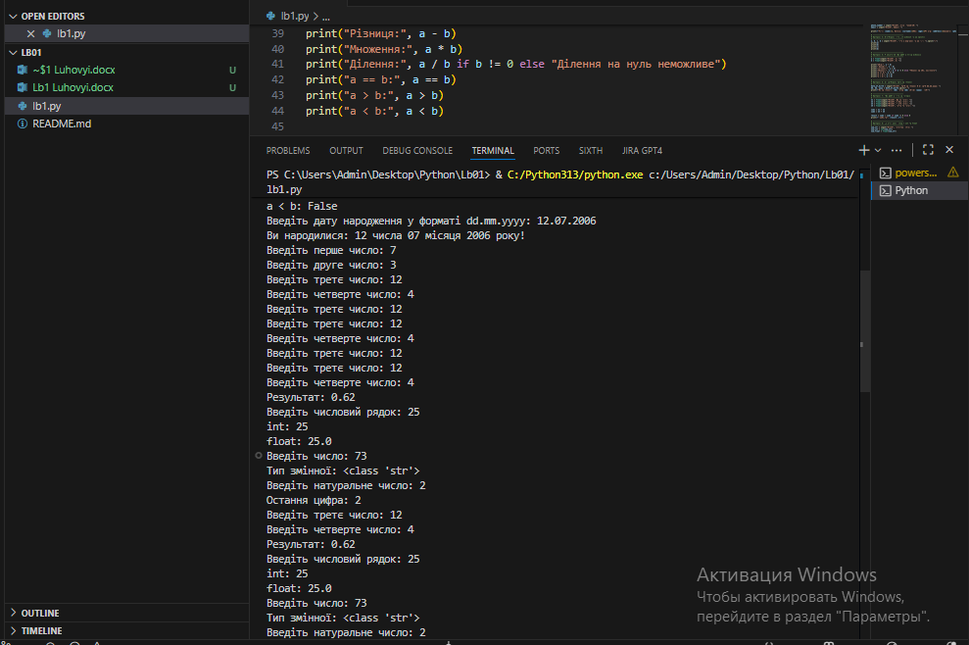

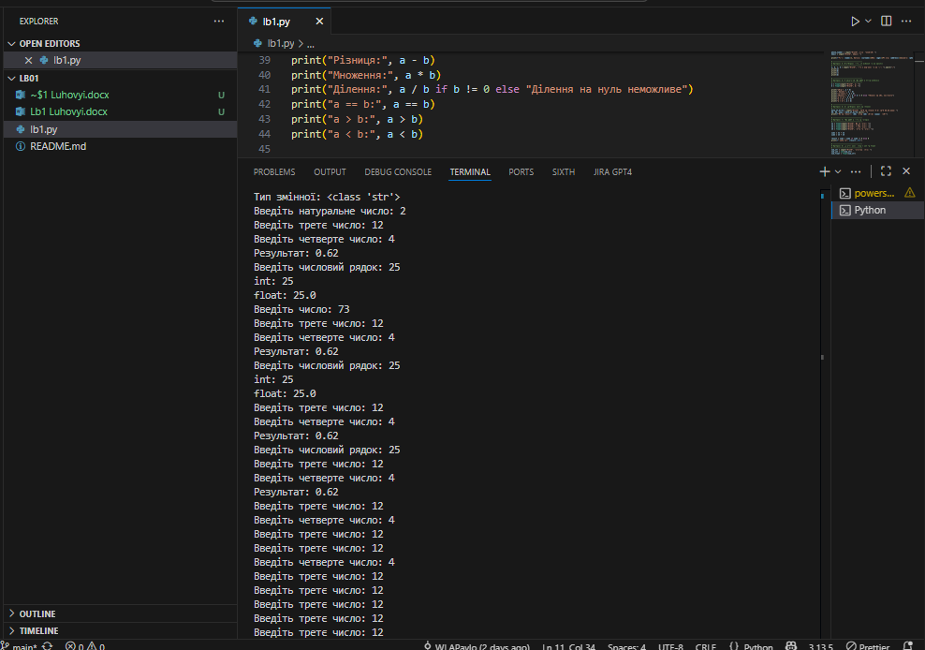

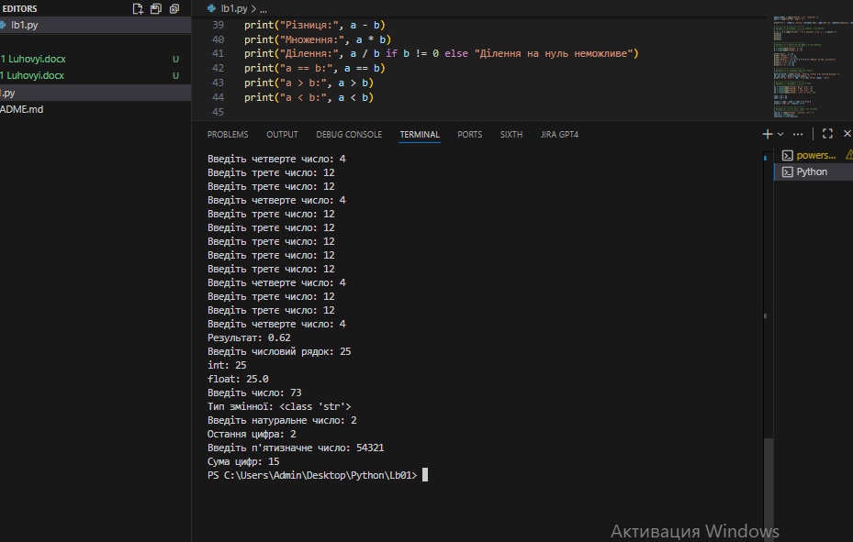

Вихідні коди

# -------------------------------

# Завдання 1: Вивід "Hello, world"

# -------------------------------

print("Hello, world")

# -------------------------------

# Завдання 2: Вивід трьох слів на одному рядку через кому

# -------------------------------

print("I", "love", "Python", sep=", ")

# -------------------------------

# Завдання 3: Взаємодія з користувачем

# -------------------------------

name = input("Введіть ім'я: ")

surname = input("Введіть прізвище: ")

age = input("Введіть вік: ")

address = input("Введіть адресу: ")

phone_number = input("Введіть номер телефону: ")

email = input("Введіть email: ")

print(f"Ім'я: {name}\nПрізвище: {surname}\nВік: {age}\nАдреса: {address}\nТелефон: {phone_number}\nEmail: {email}")

# -------------------------------

# Завдання 4: Зчитування чотирьох змінних через split()

# -------------------------------

a, b, c, d = input("Введіть чотири значення через ';': ").split(";")

print(a)

print(b)

print(c)

print(d)

# -------------------------------

# Завдання 5: Арифметичні операції з двома змінними

# -------------------------------

a = float(input("Введіть a: "))

b = float(input("Введіть b: "))

print("Сума:", a + b)

print("Різниця:", a - b)

print("Множення:", a * b)

print("Ділення:", a / b if b != 0 else "Ділення на нуль неможливе")

print("a == b:", a == b)

print("a > b:", a > b)

print("a < b:", a < b)

# -------------------------------

# Завдання 6: Форматування дати народження

# -------------------------------

date_of_birth = input("Введіть дату народження у форматі dd.mm.yyyy: ")

dd, mm, yyyy = date_of_birth.split(".")

print(f"Ви народилися: {dd} числа {mm} місяця {yyyy} року!")

# -------------------------------

# Завдання 7: Операції з чотирма числами

# -------------------------------

n1 = float(input("Введіть перше число: "))

n2 = float(input("Введіть друге число: "))

n3 = float(input("Введіть третє число: "))

n4 = float(input("Введіть четверте число: "))

sum1 = n1 + n2

sum2 = n3 + n4

result = sum1 / sum2 if sum2 != 0 else 0

print(f"Результат: {result:.2f}")

# -------------------------------

# Завдання 8: Перетворення рядка в int та float

# -------------------------------

num_str = input("Введіть числовий рядок: ")

num_int = int(num_str)

num_float = float(num_str)

print("int:", num_int)

print("float:", num_float)

# -------------------------------

# Завдання 9: Перетворення числа в рядок і вивід типу

# -------------------------------

num = input("Введіть число: ")

num_str = str(num)

print("Тип змінної:", type(num_str))

# -------------------------------

# Завдання 10: Виведення останньої цифри числа

# -------------------------------

num = int(input("Введіть натуральне число: "))

last_digit = num % 10

print("Остання цифра:", last_digit)

# -------------------------------

# Завдання 11*: Сума цифр п'ятизначного числа

# -------------------------------

n = int(input("Введіть п'ятизначне число: "))

sum_digits = sum(int(digit) for digit in str(n))

print("Сума цифр:", sum_digits)

Висновок

Згадав введення та виведення інформації в Python.